
Доступный в
www. ComputerScienceWeb.com
ПРИВЕДЕННЫЙ В ДЕЙСТВИЕ НАУКОЙ ^DIRECT⁸
Компьютерные Сети 42 (2003) 503-520
www.elsevier.com/locate/comnet

Задержка пропускной способности, ограниченная, направляя алгоритмы
Пошел Ян!, Леи Zhang, Jogesh K. Muppala, Сэмюэль T. Chanson *
Отдел Информатики, Гонконгский Университет Науки и техники, Чистая вода залив, Коулун, Гонконг, Полученный 22 апреля 2002; полученный в пересмотренной форме 19 октября 2002; принятый 26 января 2003
Ответственный Редактор: M.U. Caglayan
Резюме
Развитие технологий как Метка Мультипротокола, Переключающая (MPLS) и Дифференцированное Обслуживание, положило фонд для Интернета, чтобы поддержать приложения мультимедиа как Голос по IP. Хотя много работы было сделано при наложении путей MPLS, чтобы оптимизировать работу, большинство сосредоточилось на том, чтобы удовлетворять требования пропускной способности. Относительно маленькое исследование было сделано при наложении путей и с пропускной способностью и с ограничениями задержки. В этой газете мы представляем задержку пропускной способности, ограниченную, направляя алгоритмы, которые используют знание пар узла входного выхода в сети в сокращении норм отклонения для того, чтобы установить новые пути. Моделирование используется, чтобы оценить алгоритмы и сравнить их работу с некоторыми существующими алгоритмами для ограничений пропускной способности, которые были изменены, чтобы обработать ограничения задержки. Показ результатов, что предложенные алгоритмы выигрывают у всех других под широким диапазоном рабочей нагрузки, топологии и системных параметров. © 2003 Наука Elsevier B.V. Все права защищены.
Ключевые слова: Качество сервисной маршрутизации; Задержка пропускной способности ограничила маршрутизацию; разработка Трафика; MPLS; Максимальный поток
1. Введение
Новые механизмы для того, чтобы поддержать качество обслуживания (QoS) в Интернете, включая Дифференцированное Обслуживание (Diffserv) [3], и Метка Мультипротокола, Переключающая (MPLS) [2], дали надежду на
Эта бумага - расширение нашей более ранней работы [23], это появилось на Международной Конференции по Сетевым Протоколам (ICNP) 2001. Алгоритм MDWCRA расширен со средним усовершенствованием работы 20 %.
* Соответствующий автор. Тел.: +852-23586982; факс: +85223581477.
Почтовый адрес: chanson@cs.ust.hk (S.T. Песня). ¹ Фактический адрес: Отдел Информатики, Университет Калифорнии Лос-Анджелес, Лос-Анджелес, Калифорния, США.
преобразование лучшего усилия базировало Интернет в инфраструктуру, способную к поддержке задержки чувствительные приложения как Голос по IP (VoIP) [16]. От перспективы этой бумаги VoIP является представительным для класса приложений, которые требуют, чтобы поддержка установке задержки пропускной способности ограничила пути через сеть.
Учитывая сетевой путь, маршрутизаторы, где путь происходит и заканчивается, известны как вход и маршрутизаторы выхода соответственно. В сетевых моделях как MPLS известны вход и маршрутизаторы выхода, где требуемый путь может потенциально произойти и конечный, так как они - все сетевые маршрутизаторы края. Это знание пар входного выхода полезно, так как оно ограничивает до некоторой степени ссылки, через которые будет течь трафик.
Однако, наиболее существующая задержка пропускной способности, ограниченная, направляя алгоритмы [6,15,22], предполагает, что единственная динамическая доступная информация является ссылкой остаточная пропускная способность и задержка. Пригодность квазистатической информации, такой как местоположения узлов входного выхода в сети сначала эксплуатировалась только недавно [13,14], чтобы сократить количество отклоненных запросов установки подключения. Запросы установки пути ограничены, чтобы иметь место только среди определенных пар входного выхода. Их центр был на маршрутизации в контексте установки гарантируемых путей пропускной способности MPLS. Не большое исследование было сделано на алгоритмах выбора пути, используя знание узлов входного выхода и рассматривая и пропускную способность и критерии задержки.
В этой газете мы концентрируемся на определенной проблеме проектирования ограниченных алгоритмов задержки пропускной способности, принимающих во внимание знание пар узла входного выхода. Запросы установки пути прибывают один за другим, и будущие запросы неизвестны. Наши алгоритмы основаны на вычислении нагруженной задержкой способности (DWC) для каждой пары входного выхода. Мы тогда идентифицируем критические ссылки как те ссылки, включение которых в путь заставит DWCof несколько пар входного выхода уменьшаться. Алгоритмы избегают использовать критические ссылки в максимально возможной степени, назначая большие веса на них как функция их критичности. Мы используем расширенный Dijkstra (EDSP) или Форд глашатая (EBF) алгоритм для выбора путь с наименьшим количеством веса.
Мы сравнили работу наших алгоритмов с другими, полученными, изменяя некоторую пропускную способность, ограниченную, направляя алгоритмы, чтобы поддержать и пропускную способность и ограничения задержки. Блокирующее запрос отношение, определенное как отношение числа отклоненных запросов к общему количеству запросов, используется как метрика работы. Мы провели эксперименты моделирования с двумя различной сетевой топологией. Показ результатов, что наши алгоритмы, названные максимальными алгоритмами DWCrout-луга (MDWCRA), включая измененный MDWCRA (М. MDWCRA), который рассматривает больше путей и критических ссылок, выигрывают у других алгоритмов под широким диапазоном рабочей нагрузки и системных параметров. Выгода работы достигнута без существенного увеличения наверху.
В следующих разделах мы сначала даем краткое обсуждение по связанной работе в Разделе 2. Мы тогда определяем проблему, которая будет изучена в Разделе 3. Ключевые идеи нашего подхода представлены в Разделе 4, и новые алгоритмы предложены в Разделе 5. Детали сетевых конфигураций и экспериментальной установки, используемой в оценке алгоритмов, представлены в Разделе 6. Результаты работы обсуждаются в Разделе 7. Наконец Раздел 8 заключает бумагу с некоторыми предложениями для будущей работы.
2. Связанная работа
QoS маршрутизация проблемы может быть рассмотрен как составлено из четырех основных классов, а именно, маршрутизации оптимизации ссылки, ограниченной ссылкой маршрутизации, маршрутизации оптимизации пути и ограниченной путем маршрутизации [7]. Маршрутизация оптимизации ссылки и ограниченная ссылкой маршрутизация определены для вогнутых метрик QoS как пропускная способность и буферизуют место. Маршрутизация оптимизации пути и ограниченная путем маршрутизация определены для совокупных и мультипликативных метрик как колебание задержки и задержки. Сложные проблемы маршрутизации могут быть получены из этих четырех основных проблем маршрутизации.
Ограниченной пропускной способностью проблемой маршрутизации, которая принадлежит ограниченной ссылкой маршрутизации, является проблема, к которой наиболее обращаются [1,6,12,14,16]. Два обычно используемых алгоритма - минимальный перелет (Перелет минуты) [12] и самый широкий доступный путь сначала (WAPF) [16]. Перелет минуты выбирает путь с наименьшим количеством числа выполнимых ссылок. WAPF выбирает путь с максимальной полезной мощностью из источника адресату.
Задержка пропускной способности, ограниченная, направляя проблему, которая является центром этой бумаги, принадлежит категории ограниченной ссылкой ограниченной путем маршрутизации, которая разрешима в многочленное время. Как правило, маршрутизация выполнена в двух шагах. Все узлы и ссылки с недостаточными ресурсами, чтобы удовлетворить ограничения сначала устранены от сети. Тогда самый короткий алгоритм пути как алгоритм Dijkstra или Форда глашатая используется, чтобы найти выполнимый путь в остающемся графе. В Wang и алгоритме Crowcroft [22] ссылки с доступной пропускной способностью сначала устранены меньше чем требование пропускной способности. Тогда самый короткий выполнимый путь из источника адресату в терминах задержки выбран. Распределенная маршрутизация
алгоритм под названием Самый короткий Самый широкий Путь (SWP) [22]
находит выполнимый самый широкий доступный путь между узлами выхода и входом. Если многократные пути существуют, путь с минимальной задержкой, названной SWP, отобран.
Минимальное Вмешательство, Направляющее алгоритм (MIRA) [13,14] деяния знание пар входного выхода в обнаружении выполнимого пути. Идея - то, что недавно направленное подключение должно следовать за путем, который не вмешивается слишком много с путем, который может быть важным, чтобы удовлетворить будущий запрос. Критическая ссылка идентифицирована как один со свойством это, если путь направлен через это, значение maxflow одного или более уменьшений пар входного выхода. Алгоритм стремится избегать этих критических ссылок, делая выбор пути. Это показывает очень хорошую работу по сравнению с другими алгоритмами маршрутизации. Однако это концентрируется только на установке пропускной способности, гарантируемой пути. В [13] возможность слияния различной политики, обсуждаются ограничения счета перелета и задержки в пределах направляющей пропускную способность структуры. Это сделано, переводя другие ограничения в эффективные требования пропускной способности. Определенно для ограничений задержки они предполагают, что проблема становится принужденной самой короткой проблемой пути, которая является NP-hard. Они предлагают использовать псевдомногочленный алгоритм времени или эвристический подход, чтобы решить проблему.
Вдохновленный MIRA, Основанная на профиле Маршрутизация (PBR) [20,21] была предложена в 2001, чтобы иметь дело с динамической проблемой маршрутизации гарантируемых пропускной способностью потоков. PBR использует "профиль трафика" сети, полученной измерениями или соглашениями сервисного обслуживания, как грубый предсказатель ofthe будущее распределение трафика. "Профиль" используется, чтобы решить мультитоварную сетевую проблему потока, вывод которой используется, чтобы вести выбор пути онлайн так же как наложить управление признания. PBR улучшает MIRA относительно числа принятых запросов. Однако, PBR работает с пропускной способностью только и, в отличие от большинства других существующих алгоритмов, это не может быть легко расширено, чтобы иметь дело с задержкой. Когда только пропускную способность рассматривают, среднее требование пропускной способности (или максимум, скопление, и т.д.) по определенному промежутку времени может использоваться как "профиль трафика". Ни одно из этого не кажется применимым, чтобы получить "профиль трафика" для задержки. Поэтому, этот алгоритм не включен в наше сравнение моделирования, так как это не является значащим, чтобы сравнить алгоритмы, проектированные в различных целях.
И ограниченная путем маршрутизация оптимизации пути и ограниченная маршрутизация много пути - NP-complete. Среди этих классов ограниченная задержкой-стоимостью маршрутизация и ограниченная задержкой маршрутизация наименьшего-количества-стоимости получили большинство внимания [6,17,18]. Большинство алгоритмов преобразовывает проблему NP-complete в проблему, которая может быть решена в многочленное время. Мы не будем исследовать эти проблемы далее в этой газете.
3. Определение проблемы
Сеть состоит из n маршрутизаторов. Подмножество этих маршрутизаторов, как предполагается, является маршрутизаторами входного выхода, между которыми могут быть установлены пути. Мы предполагаем, что узлы входного выхода известны и изменяются нечасто. У каждой ссылки в сети есть два свойства: остаточная пропускная способность и задержка. Остаточная пропускная способность определена как различие между пропускной способностью ссылки и суммой пропускных способностей всех путей, уже назначенных на ту ссылку. Задержка ссылки состоит из задержки распространения ссылки и стоящей в очереди задержки в стартовом узле. Мы используем или источник [7] или основанную на сервере стратегию [1] маршрутизации. Обе стратегии просты и могут гарантировать маршруты без петель. В исходной маршрутизации каждый маршрутизатор поддерживает полное и современное глобальное государство. Запрос установки пути достигает входного маршрутизатора, который в местном масштабе вычисляет явный маршрут для запроса. В основанной на сервере маршрутизации звонил единственный объект, сервер маршрута сохраняет полную базу данных топологии государства ссылки и ответственен за обнаружение выполнимого пути. Запрос или непосредственно достигает сервера маршрута или сначала достигает входного маршрутизатора что вперед запрос на сервер маршрута. Сервер маршрута производит явный маршрут и отсылает назад входному маршрутизатору. Входной маршрутизатор тогда устанавливает путь к выходу и запасному ресурсу на каждой ссылке вдоль пути. Для того, чтобы вычислить явный маршрут входной маршрутизатор или сервер маршрута должны знать текущую сетевую топологию, связать остаточную пропускную способность и задержку. Мы предполагаем, что эта информация или известна или что государство ссылки маршрутизация протокола используется, чтобы приобрести информацию.
Некоторые из примечаний, которые будут использоваться в этой газете, определены ниже. Сеть смоделирована как направленный Г графа (V, E, P), где V набор узлов (маршрутизаторы), E - набор краев, представляющих направленные ссылки коммуникации между узлами в V. Позвольте n представлять число маршрутизаторов и м. числа ссылок в сети. Каждая ссылка lij 2 E связана с вектором (d_{ij}), где - остаточная пропускная способность, и d_{i}j - задержка ссылки P, рассмотрен как компания потенциальных пар входного выхода. Мы обозначаем родовой элемент этого набора P (s, t). Все запросы установки пути, как предполагается, происходят между этими парами. Позвольте p обозначать общее количество пар. Запрос установки о пути, я определен четверкой (s, - t_{i}, висмут, Ј),-), то, где Сицзян определяет входной маршрутизатор, t_{i}, определяет маршрутизатор выхода, висмут, 2 Запроса определяют количество требуемой пропускной способности и D_{i}, 2 Запроса определяют требование задержки.
Мы предполагаем, что запросы установки пути прибывают по одному и нет никакого предшествующего знания будущих запросов. Цель состоит в том, чтобы определить выполнимый путь для каждого запроса. Мы используем запрос, блокирующий отношение как метрика работы, чтобы сравнить различные алгоритмы:
„.. число запросов отклонен
назовите отношение блокирования =-:-:---.
общее количество запросов
Цель оптимизации состоит в том, чтобы свернуть запрос, блокирующий отношение, которое в свою очередь развернет число запросов, принятых в сеть.
4. Ключевые принципы
В этом разделе мы представляем ключевые идеи, используемые в наших алгоритмах маршрутизации. Запрос может быть принят, если достаточные ресурсы доступны, чтобы удовлетворить его пропускную способность и требования задержки. Поэтому мы должны сохранить так много ресурсы, насколько возможно это было бы важно, чтобы удовлетворить будущим требованиям. Мы используем знание входа сети и маршрутизаторов выхода, чтобы определить критичность ссылок.
4.1. Нагруженная задержкой способность
Рассмотрите пару входного выхода (s, t). Позвольте нам предполагать, что путь между s и t как своего рода машина снабжает запросы ограничения задержки и пропускной способностью. Мы можем измерить власть машины непрерывной задержкой того пути. Чем меньший значение, тем более сильный машина, так как машина может удовлетворить запросы плотными требованиями задержки. Число запросов, которые машина может приспособить, названный способностью машины, измерено пропускной способностью пути. Это просто видеть, что самая сильная машина для пары (s, t) является наименьшим количеством пути задержки между s и t. Мы можем тогда удалить из сети все ссылки, используемые самой сильной машиной, то есть, ссылки, принадлежащие наименьшему количеству пути задержки. Вторая самая сильная машина для пары (s, t) является наименьшим количеством пути задержки, вычисленного от остающегося графа. Повторение этого процесса ни до какого пути существует между s и t, мы получаем ряд наименьшего количества путей задержки, представленных LPst = {LPi. .., LPSt..., LP^f}.LPSt является вычисленным использованием пути наименьшего количества задержки графа, где ссылки, принадлежащие ДОЛГОИГРАЮЩЕЙ ПЛАСТИНКЕ] _{t}..., LPS7¹ устранены. Позвольте ЛУЧШИЙ, обозначают остаточную пропускную способность и DS_{t} непрерывная задержка LPS_{t}. Общее количество путей в LP_{st} - k_{st}.
Примеру показывают в рис. 1, с узлом 1 и узлом 6 как единственная пара входного выхода. В этом числе первое наименьшее количество пути задержки между s (s = 1) и t (t = 6) является P₁ (1, 2,3,6) с пропускной способностью 1 и задержка 3. Путь P1 резюмируется как пунктирная ссылка от s до t как показано в рис. 1 (b). Второе наименьшее количество пути задержки P₂ (1,4, 5,6) с пропускной способностью 1 и задержка 6 тогда вычислено в рис. 1 (b) и резюмируется как ссылка в рис. 1 (c). Повторения процесса ни до какого пути могут быть найдены как показано в рис. 1 (c), где сеть резюмируется как ряд пунктирных ссылок между s и t представление набора наименьшего количества вычисленных путей задержки.
Мы рассматриваем максимизирование суммы машинной способности для каждой пары входного выхода (s, t). Каждая машинная способность нагружена властью той машины, которая указывает важность
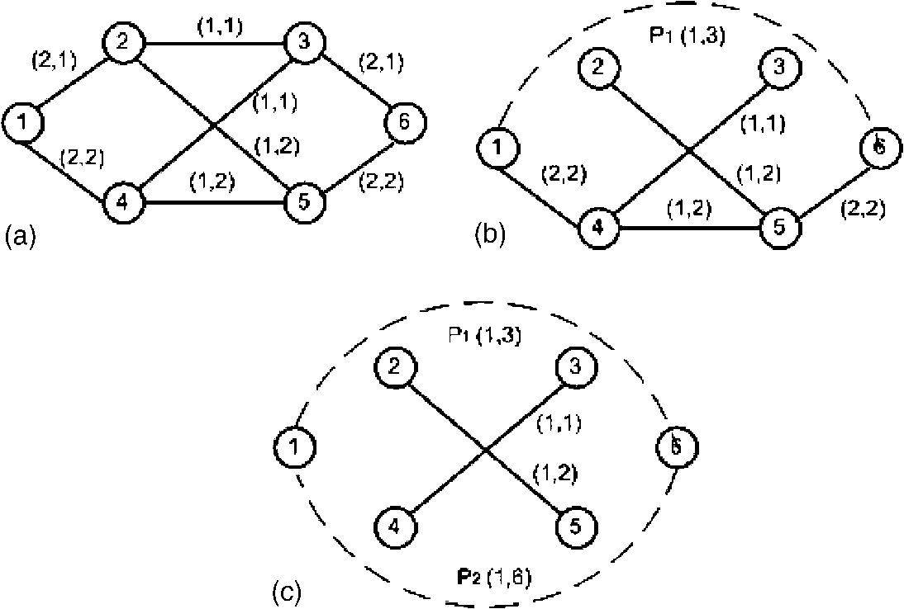
Рис. 1. Иллюстративный пример. Вектор, связанный с каждой ссылкой, (пропускная способность, задержка).
способность. Мы определяем DWCfor каждая пара (s, t) ниже.
Определение 1. Пара входного выхода DWCof (s, t) определена как взвешенная сумма пропускной способности путей в наборе LPst = {ДОЛГОИГРАЮЩАЯ ПЛАСТИНКА] _{t}..., LPs_{t}..., LP^{kst}}. Веса обратно пропорционально пропорциональны непрерывным значениям задержки этих путей:
DWCst = V ^{BsL}.
LPs_{t} 2LPst ^{С-}
После этого определения DWCvalue пары входного выхода (1, 6) (1/3) + (1/6) = 0.5.
4.2. Критическая ссылка
Пропускная способность пути определена минимальной пропускной способностью ссылки вдоль того пути. Ссылки, которые определяют пропускную способность пути, рассматривают как ссылки узкого места для того пути. Если мы направляем запрос на ссылке узкого места любого наименьшее количество пути задержки в LP_{st}, DWCvalue пары (s, t) уменьшения. Такая ссылка определена, поскольку критическая ссылка для (s, t) у.It есть свойство это всякий раз, когда путь направлен по этому, DWCvalue одного или более уменьшений пар входного выхода. Мы представляем набор критических ссылок для (s, t) C_{st} = {C] _{t}..., C_{st}..., C^{kt}}, где C\_{t} состоит из всех ссылок узкого места для наименьшего количества пути задержки LPs_{t}. В примере, данном в рис., критические ссылки - ссылки узкого места P₁ и P₂, которые являются ссылкой (2, 3) и ссылкой (4, 5) соответственно.
4.3. Выбор пути
Важно отметить динамическую природу DWC, так как это повторно вычислено после каждого распределения пути. Ясно, что мы должны избежать направлять пути на критических ссылках в максимально возможной степени. Мы делаем это, назначая веса на критические ссылки, которые являются увеличивающейся функцией их критичности. EDSP или алгоритм EBF используются, чтобы вычислить наименьшее количество пути веса.
5. Routingalgorithms
Мы желаем развернуть взвешенную сумму DWCof каждая пара входного выхода после удовлетворения текущего запроса. Мы достигаем этого, определяя соответствующие веса для ссылок в сети и направляем запрос вдоль наименьшего количества пути веса. Веса - увеличивающаяся функция критичности ссылок. Поэтому проблема вычисления весов ссылок уменьшена до одного из определения набора критических ссылок для всех пар входного выхода. Это может быть решено как повторяющийся процесс вычисления LPst для каждой пары (s, t). Мы можем использовать алгоритм Dijkstra, чтобы вычислить наименьшее количество пути задержки LPs_{t} в каждом раунде в итерации, которая берет O (nlogn). Критические ссылки для LP^{i}_{st} могут быть найдены в O (n), так как LP^{i}_{st} содержит самое большее (n — 1) ссылки. Для каждой пары входного выхода итерация берет в большинстве O (m) раунды, так как по крайней мере одна ссылка устранена от графа в каждом раунде. Мы можем далее сократить количество раундов к O (1) следующим образом. Мы знаем от вычислительной геометрии [4], что средняя степень d узла в плоском графе 6. Мы знаем, что любой путь между двумя узлами включает ссылку, происходящую из источника и поступающей ссылки адресату. Каждый раз, когда мы устраняем ссылки вдоль наименьшего количества пути задержки между парой входного выхода, мы уменьшаем уходящую степень входного узла и поступающую степень узла выхода на 1. В среднем, после 6 раундов, никакой путь не может быть найден между той парой узлов входного выхода. Поэтому для каждой пары входного выхода, это берет O (n, регистрируют n + n), чтобы вычислить LP_{st} и найти все критические ссылки. С тех пор есть в общей сложности p пары входного выхода, сложность - O (p (n, регистрируют n + n)), = O (nplogn).
Как только все критические ссылки определены, мы назначаем веса на критические ссылки и направляем запрос вдоль наименьшего количества пути веса. Прежде, чем сделать так, мы сначала устраняем все ссылки с остаточной пропускной способностью меньше чем требование пропускной способности, чтобы гарантировать, что любой путь, вычисленный в остающемся графе, удовлетворит ограничение пропускной способности. Чтобы гарантировать, что ограничение задержки также удовлетворено, мы используем EDSP или алгоритм EBF [5], чтобы вычислить наименьшее количество пути веса. Оба из этих алгоритмов могут решить две добавки, ограниченные, направляя проблему. Поэтому мы можем гарантировать наименьшее количество пути веса, вычисленного EDSP, или EBF выполним в терминах задержки. Мы называем такой путь ограниченным задержкой путем наименьшего-количества-веса. Сложность ESDP - O (x²n²), и сложность EBF - O (xmn), где x - положительное целое число.
Мы предполагаем, что текущий запрос между маршрутизаторами a и b с запросами модулей B пропускной способности и модулей D непрерывной задержки. В этом пункте, возможно, уже были направлены другие запросы, и остаточные мощности ссылок были обновлены, чтобы отразить эти распределения. Мы обозначаем этот граф с Г. Алгоритм маршрутизации детализирован ниже, где as_{t} - свойство, связанное с наименьшим количеством пути задержки LP^{i}_{st}. Мы обсудим, как установить значение as_{t} позже.
5.1. Максимум нагруженная задержкой способность, направляющая алгоритм
1. Инициализируйте все веса ссылки к 0.
2. Для каждой пары входного выхода (s, t) 2P, вычисляют DWCvalue для этого.
2.1. Инициализируйте рабочий граф, который является тем же самым как текущим остаточным Г графа.
i=1.
2.2. В то время как есть все еще путь от s до t в рабочем графе,
2.3. Найдите ith наименьшим количеством пути задержки LP^{i}_{st} для пары
(s, t).
2.4. Маркируйте ссылки узкого места ofthe наименьшее количество пути задержки как критические, и добавьте их к C_{st}.
2.5. Для каждой из критических идентифицированных ссылок, обновите вес ссылки w/= w/+ (С-).
2.6. Удалите все ссылки, принадлежащие LP^{i}_{st} в рабочем графе.
2.7. я = я + 1. Искать к 2.2.
3. Устраните все ссылки в Г, у которых есть остаточная пропускная способность меньше чем B, чтобы сформировать уменьшенную сеть.
4. Используя EDSP или алгоритм EBF, вычислите ограниченный задержкой путь наименьшего-количества-веса в уменьшенной сети, используя w/как вес на ссылке/.
5. Направьте запрос от до b вдоль этого ограниченного задержкой пути наименьшего-количества-веса и обновите остаточные мощности сети.
В вышеупомянутом алгоритме веса ссылки фактически вычислены согласно определению w/= S _{(С-})-_{/2C}-'ªs_{t} 8/2 E. Изменяя значение as_{t}, различные определения веса ссылки могут быть получены следующим образом:
^{1.} ^{w}/= E (s, t):/2q_{t} ¹ ^{с} = ^{1.}
Вес ссылки / представляет число
пары входного выхода, для которых ссылка / важна.
2. w/= E (s, t):/2C. W, с =
Вес ссылки обратно пропорционально пропорционален непрерывному значению задержки наименьшего количества пути задержки.
^{3.} ^{w}/= ИХ: ^ Вес ^{X} ^{D), с} <t = Wst ^{X}
Dst).
Вес ссылки обратно пропорционально пропорционален продукту пропускной способности и непрерывной задержке наименьшего количества пути задержки.
Теперь мы анализируем сложность времени MDWCRA. Как обсуждается выше, Шаг 2 берет O (np, регистрируют n). Шаг 3 затрат O (m). Шаг 4 берет то же самое количество времени как EDSP или алгоритм EBF. Полная сложность времени поэтому O (nplog n +, м. + x²n²) = O (np регистрируют n + x²n²) ESDP, или O (np регистрируют n +, м. + xmn) = O (np регистрируют n + xmn) EBF.
5.2. Измененный максимум нагруженная задержкой способность, направляющая алгоритм
В MDWCRA найдено наименьшее количество пути задержки, и все ссылки вдоль пути устранены от рабочего графа в каждом раунде прежде, чем найти следующее наименьшим количеством пути задержки. Только ссылки узкого места их наименьшее количество путей задержки считают важными. Однако, другие ссылки вдоль путей, которые были только что устранены, могут стать важными, не будучи защищенным алгоритмом. Используя тот же самый пример в рис. 1, P₁ (1,2, 3, 6) и
P₂ (1,4, 5, 6) будет идентифицирован алгоритмом MDWCRA, с их соответствующими критическими ссылками (2, 3) и (4, 5) защищенный. Ссылки узкого места P₃ (1,2, 5, 6) и P₄ (1,4, 3, 6) не защищены.
Измененная версия алгоритма MDWCRA предложена, чтобы обратиться к этой проблеме. В процессе назначения весов к ссылкам (Шаг 2.6 в алгоритме), вместо того, чтобы устранить все ссылки вдоль наименьшего количества пути задержки, только ссылка узкого места удалена из рабочего графа в каждом раунде. Это позволяет большему количеству путей в графе считаться в выборе следующим наименьшим количеством пути задержки и защищает больше ссылок, которые могут стать важными. Рис. 2 показывает как измененные работы алгоритма, используя граф в рис. 1. P₄, P₃, и P₂, как находят, являются наименьшим количеством путей задержки в каждом раунде с их соответствующими ссылками узкого места, идентифицированными как критическим и удаленным из графа. Критические ссылки - назначенные веса, и наименьшее количество пути веса используется, чтобы направить запрос. Используя первое определение весов ссылки, ссылка (2, 3), ссылка (4, 3), ссылка (2, 5), и ссылка (4, 5) получит веса 1/3, 1/4, 1/5, и 1/6 соответственно.
В худшем случае число путей, обысканных М. MDWCRA, равно числу ссылок
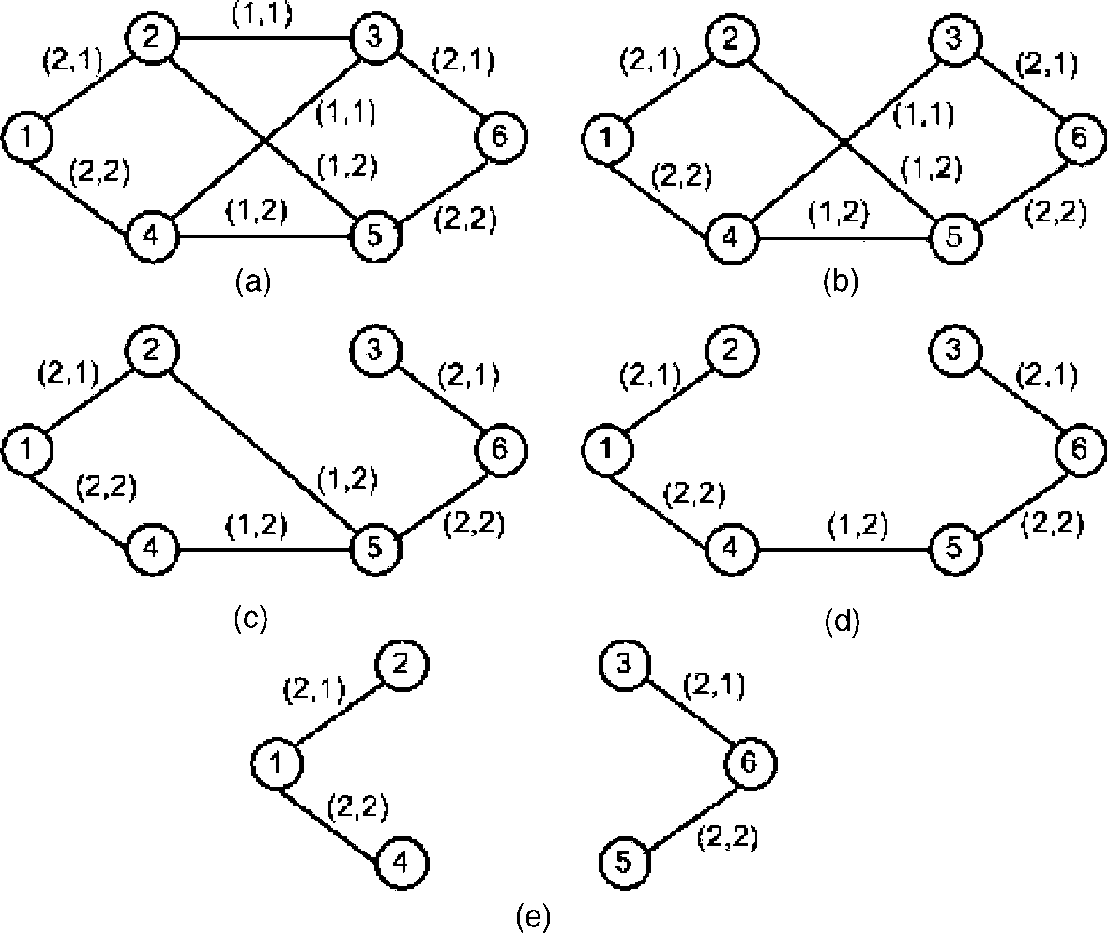
Рис. 2. Иллюстративный пример М. MDWCRA алгоритм. Вектор, связанный с каждой ссылкой, (пропускная способность, задержка).
в графе. Так как средняя степень узла в плоском графе никогда не превышает шесть [4], число ссылок ограничено 3n, где n - число узлов. Поэтому, сложность времени М. MDWCRA является O (n²plog n + x²n²) ESDP или O (n²plog n + xmn) EBF.
Моделирование заканчивается показ, что измененная версия может улучшить работу MDWCRA средним числом 20 %.
6. Сетевая конфигурация
Две различной сетевой топологии использовалась, чтобы сравнить различные алгоритмы маршрутизации. Первую топологию, принятую от [14], называют топологией MIRA и состоит из 15 узлов как показано в рис. 3 (a). Все ссылки двунаправлены. Есть два различных вида ссылок в сети: тонкие ссылки имеют вместимость 12 модулей, и толстые ссылки имеют вместимость 48 модулей. Подмножество узлов в сети действует как пары входного выхода. В топологии MIRA рассматривают четырех пар входного выхода, которые являются (0, 12), (4, 8), (3, 1), и (4, 14).
Вторая топология, принятая от [5], расширяет главные схемы в ANSNET, вставляя дополнительные ссылки, чтобы увеличить обеспечение связи. Эта топология, названная, расширила топологию ANSNET, состоит из 32 узлов и представлена в рис. 3 (b). Каждая ссылка имеет вместимость 12 модулей. Пять пар в этой топологии рассматривают как пары входного выхода, которые являются (1, 29), (18, 6), (4, 23), (7, 31), и (21, 17).
Важная часть окружающей среды моделирования - распределение задержки ссылки. Отметьте, что задержка ссылки состоит из стоящей в очереди задержки так же как задержки распространения. Единые подходы, используемые в литературе для того, чтобы моделировать задержку ссылки, получены в итоге ниже:
(i) Значения задержки ссылки, как предполагается, однородно распределены в пределах некоторого диапазона [5,11]. Изменение этих групп метода связывается в короткие местные ссылки (1-5 миллисекунд), дольше местные ссылки (5-8 миллисекунд), и континентальные ссылки (20-30 миллисекунд) [10].
(ii) Значения задержки ссылки произведены согласно взвешенной сетевой статистике трафика. Например, рис. 4 показывает распределению задержки ссылки, измеренному в NSFNET T1 опорная сеть [8].
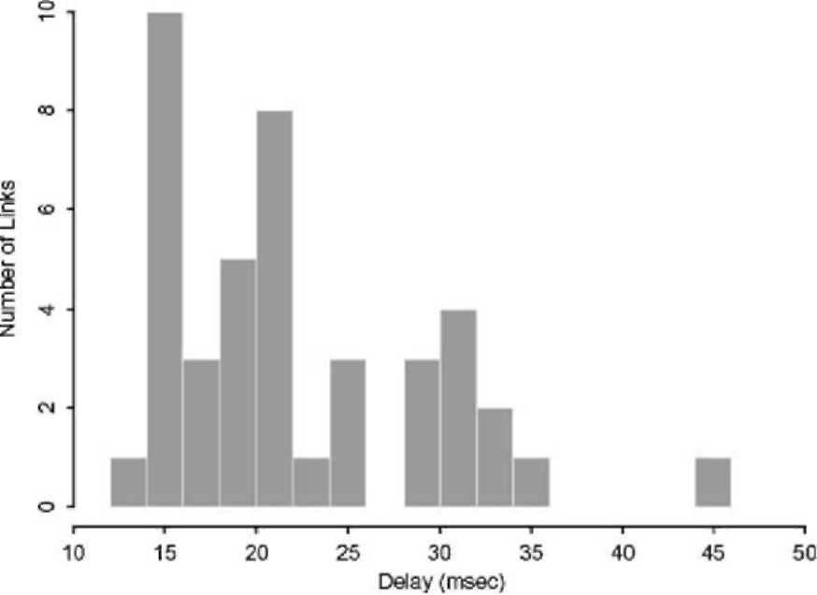
Рис. 4. Распределения односторонней медианы задерживаются через СЕТЕВУЮ НАЦИОНАЛЬНЫМ НАУЧНЫМ ФОНДОМ опорную сеть T1.
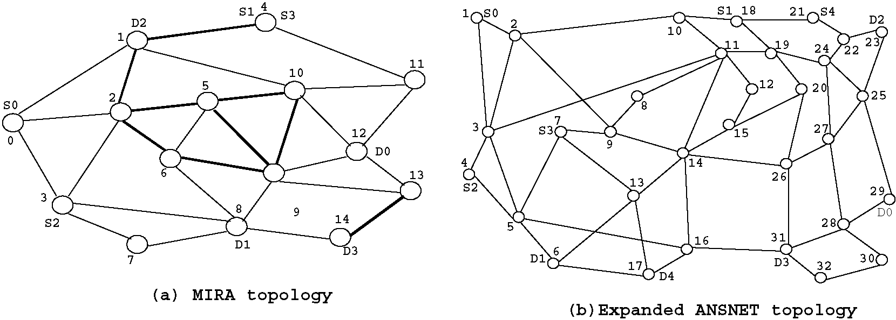
Рис. 3. Сетевая топология.
(iii) Узлы в сети, как предполагается, рассеяны через США, и задержка распространения вдоль этих базовых стволов взята, чтобы быть доминирующим фактором полной задержки ссылки. Поэтому, значения задержки ссылки вычислены, деля узел физические расстояния скоростью сигнала в волокне. Этот подход используется в
[18,19].
Мы выполнили моделирования, используя каждый из этих трех подходов и получили подобные заключения. В этой газете только результаты третьей задержки ссылки, производящей метод, представлены подробно из-за отсутствия места. Кроме того, этот метод кажется более практичным для будущей опорной сети MPLS. ² узлы помещены в 3000 x 2400 km² прямоугольников, примерно размер США, и скорость распространения через ссылки - две трети скорости света. Задержки распространения используются как задержки ссылки моделирования. Некоторые результаты моделирования, используя первые две задержки ссылки, производящие подходы, даны в Приложении A для справочной информации.
Мы также исследуем работу различных алгоритмов и в топологии MIRA и в расширенной топологии ANSNET с неопределенными парами входного выхода, то есть, любая пара может быть парой исходного адресата.
Мы рассматриваем и даже и неравная распределенная загрузка трафика. Для даже загрузка, запросы установки пути произведены беспорядочно между любой парой исходного адресата. Пара беспорядочно выбрана от всех возможных пар входного выхода, с каждой парой, имеющей ту же самую вероятность того, чтобы быть отобранным. Для неравной загрузки большой процент от трафика распределен между отобранным подмножеством пар входного выхода. Эти тяжело загруженные пары явно определены в топологии MIRA и расширенной топологии ANSNET с указанными узлами входного выхода. В случае, где узлы входного выхода не определены, тяжело загруженные пары беспорядочно отобраны от всех возможных пар.
Фактически, задержка распространения становится доминирующим фактором, поскольку Интернет двигается в выше и более высокая скорость с большим буферным размером, специально для опорных сетей [9].
Требование пропускной способности запроса однородно распределено между 1 и 5 модулями. Требование задержки произведено из различных диапазонов, то есть, [5-35 миллисекунд], [45-55 миллисекунд], [65-75 миллисекунд], [125-140 миллисекунд] и [150-165 миллисекунд]. Чем меньший диапазон задержки, тем более напряженный ограничение задержки запроса. В пределах каждого диапазона однородно распределено требование задержки.
7. Результаты работы
Мы рассматривали следующие алгоритмы:
1. Wang и алгоритм Crowcroft со сложностью O (n logn + m) [22].
2. Ограниченный задержкой Перелет минуты (DCMin-перелет) алгоритм со сложностью O (x²n²) или O (xmn).
3. Ограниченный задержкой WAPF (DCWAPF) алгоритм со сложностью O (x²n²) или O (xmn).
4. Ограниченный задержкой MIRA (DCMIRA) алгоритм со сложностью O (pn^_{v}/m + x²n²) или O (pn^_{v}//м. + xmn).
5. Алгоритм MDWCRA со сложностью O (nplogn + x²n²) или O (nplogn + xmn).
6. М. MDWCRA алгоритм со сложностью O (n²plog n + x²n²) или O (n²plog n + xmn).
Оригинальный Перелет минуты [12], WAPF [16] и
MIRA [14] алгоритмы имеют дело со случаем установки гарантируемого пропускной способностью подключения между данным источником и парами адресата. Эти три алгоритма используют известный EDSP или EBF, чтобы вычислить выполнимый путь. Мы изменяем их при использовании EDSP или алгоритма EBF, чтобы гарантировать, что путь, вычисленный расширенным Перелетом минуты, WAPF и алгоритмами MIRA, удовлетворяет ограничение задержки. Мы называем три расширенных алгоритма ограниченным задержкой Перелетом минуты (DCMin-перелет),
DCWAPF и алгоритмы DCMIRA соответственно. Сложность DCMin-перелета и DC WAPF определена сложностью EDSP (O (x²n²)) или EBF (O (xmn)). Используя знание входного выхода узлы вводит дополнительную сложность в заказе O (pn² m) в DCMIRA и O (nplogn) в MDWCRA. Ясно, что O (nplogn) намного меньше чем O (pn² m).As
Таблица 1
Число критических ссылок идентифицировано для каждого запроса
Параметры |  |  | MDWCRA | М. MDWCRA | Отношение
Указанный входной выход | Топология MIRA | Даже трафик | 11.19 | 18.57 | 1.66
пары
 |  | Неравный трафик | 10.88 | 18.19 | 1.67
 | Расширенный ANSNET | Даже трафик | 11.05 | 22.68 | 2.05
 | топология
 |  | Неравный трафик | 12.22 | 27.93 | 2.29
Неуказанный | Топология MIRA |  | 56 | 56 | 1
пары входного выхода
 | Расширенный ANSNET |  | 108 | 108 | 1
 | топология
Моделирования базируются в среднем многократных выполнений с 600 запросами.
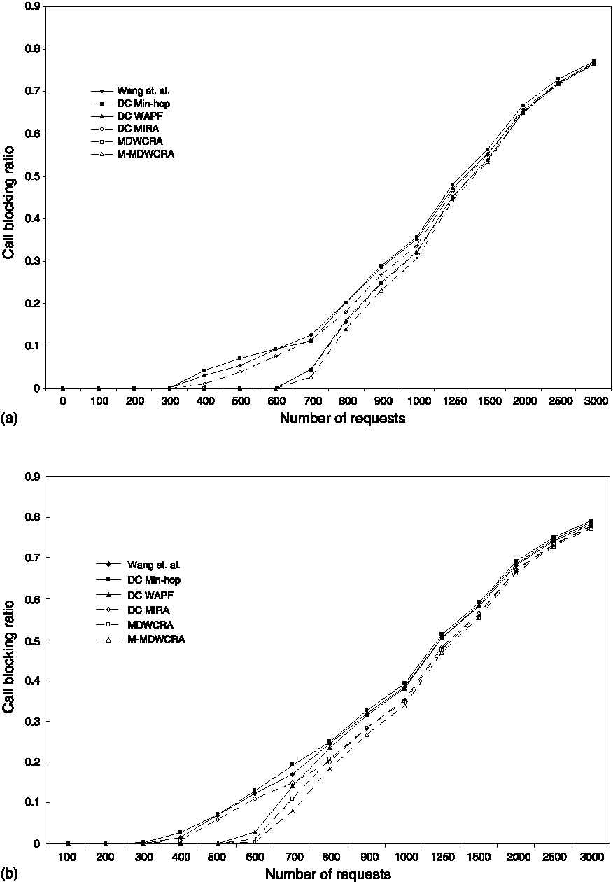
Рис. 5. Назовите отношение блокирования как функцию числа запросов. Топология MIRA с указанными узлами входного выхода, B e [1-5], D e [25-35 миллисекунд]: (a) равномерно распределенный трафик, (b) неравно распределенный трафик.
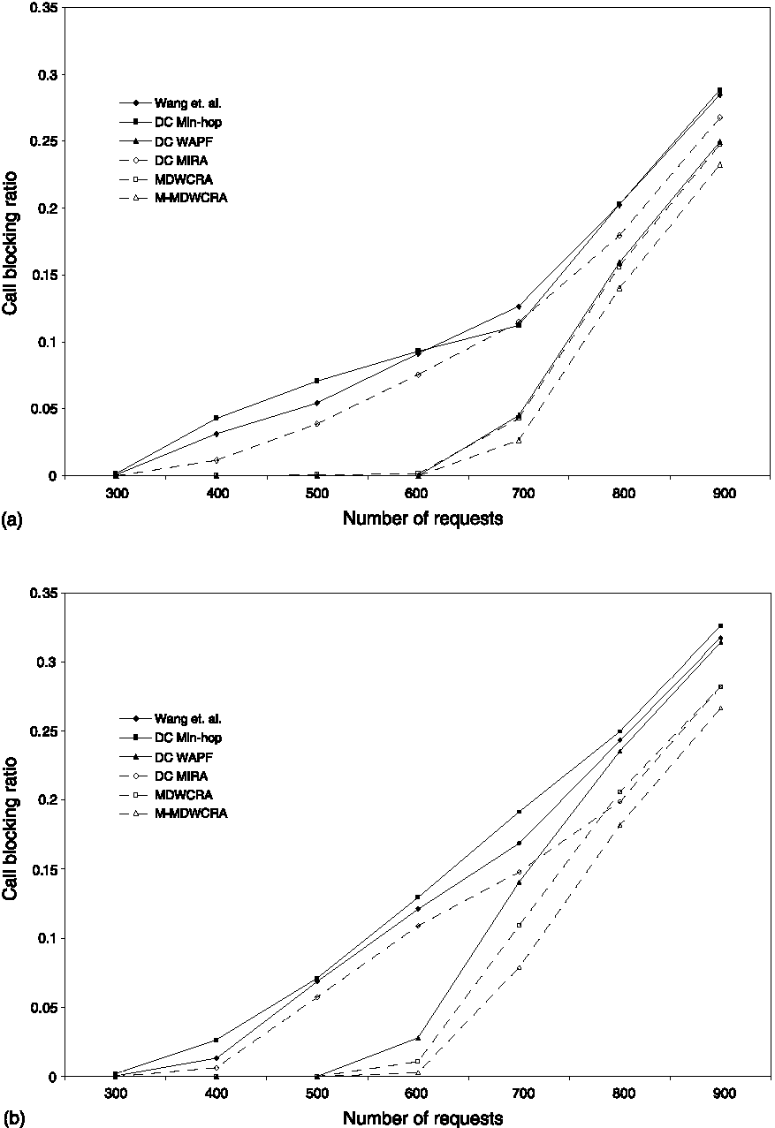
Рис. 6. Увеличенные части рис. 5: (a) равномерно распределенный трафик, (b) неравно распределенный трафик.
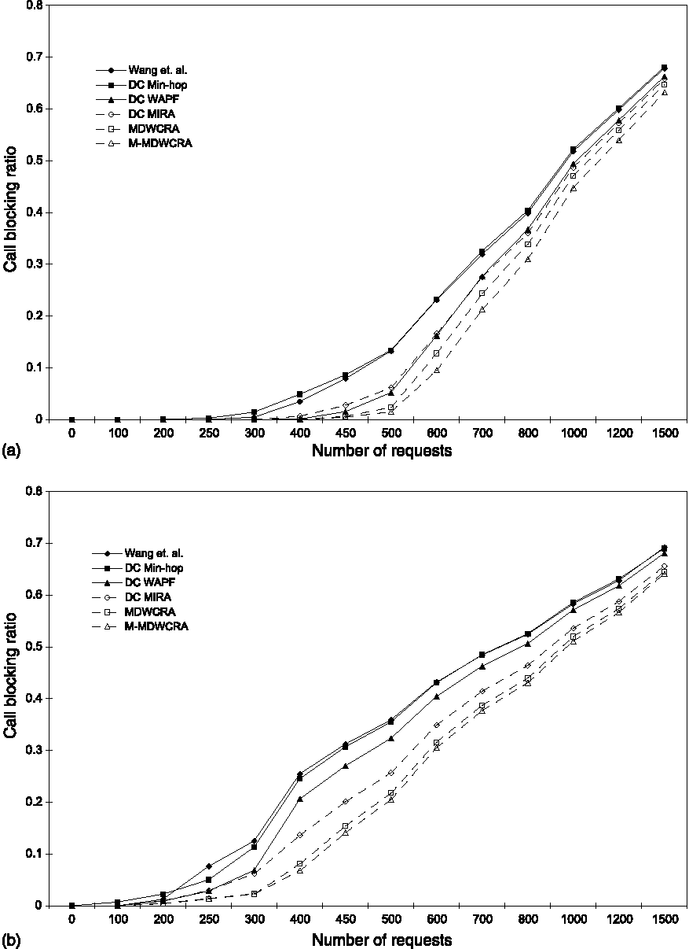
Рис. 7. Назовите отношение блокирования как функцию числа запросов. Расширенная топология ANSNET с указанными узлами входного выхода, B e [1-5], D e [30-40 миллисекунд]: (a) равномерно распределенный трафик, (b) неравно распределенный трафик.
упомянутый в Разделе 5, x - положительное целое число, которое может взять значение 10d_{st}, где d_{st} - расстояние между s и t, для EDSP и EBF, чтобы быть практичен [5]. Заказ O (p) для определенной области является обычно маленьким, заказа O (x). Поэтому O (nplog n) намного меньше чем O (x²n²) и O (xmn), который делает общую стоимость MDWCRA только немного выше чем тот из DCMin-перелета и DCWAPF. Хотя в худшем случае, число путей, обысканных М. MDWCRA алгоритм, является тем же самым как числом краев в графе, в наших моделированиях с различной топологией и системными параметрами, мы находим, что число - вообще приблизительно два раза число путей, обысканных оригинальным алгоритмом MDWCRA. Таблица 1 суммирует наши результаты моделирования, сравнивая число критических ссылок, идентифицированных MDWCRA и М. MDWCRA в различных случаях.
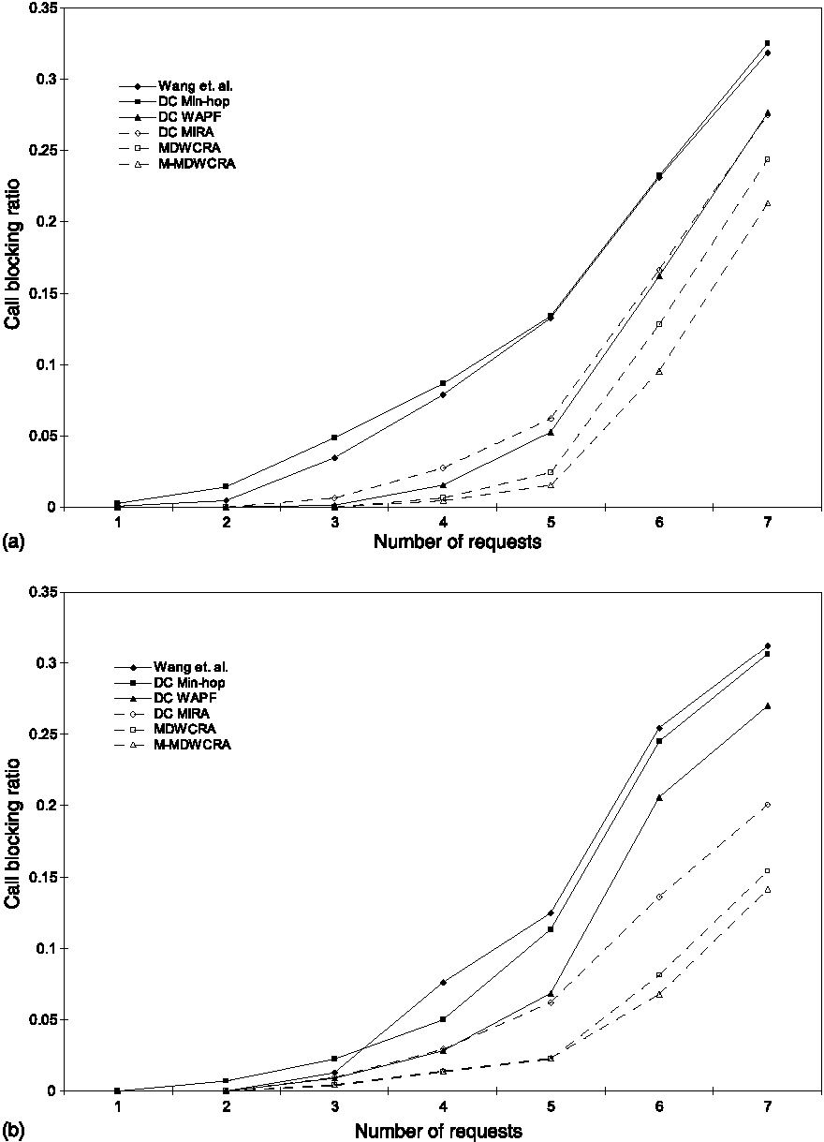
Рис. 8. Увеличенные части рис. 7: (a) равномерно распределенный трафик, (b) неравно распределенный трафик.
Важно отметить, что, когда пары входного выхода не определены, все 56 ссылок в топологии MIRA идентифицированы как важные обоими алгоритмами. Это - то, потому что эти два узла с обеих сторон любой ссылки станут парой входного выхода в некоторый момент. Это - то же самое с расширенной топологией ANSNET.
В Разделе 5, мы вводили три определения веса ссылки для MDWCRA. После проведения моделирования выполняется для различных конфигураций, мы нашли, что работа согласно этим трем определениям очень близка. Для ясности представления мы выбрали MDWCRA согласно определению 3 веса ссылки как представитель целого набора. М. MDWCRA использует то же самое определение.
Мы используем запрос, блокирующий отношение как метрика работы, чтобы сравнить работу различных алгоритмов. Несколько экспериментов проводились для каждой конфигурации, каждый раз с a
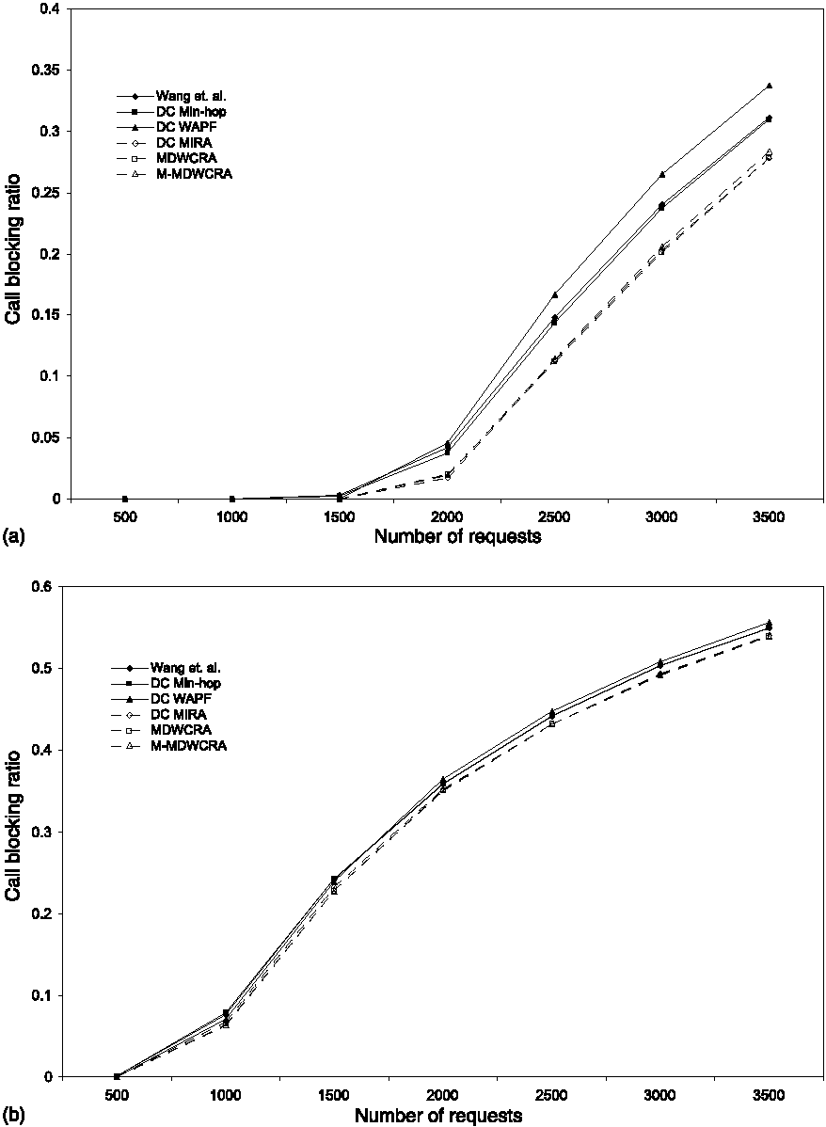
Рис. 9. Назовите отношение блокирования как функцию числа запросов. Топология MIRA с неуказанными узлами входного выхода, B e [1-5], D e [25-35 миллисекунд]: (a) равномерно распределенный трафик, (b) неравно распределенный трафик.
различное случайное семя. Представленными результатами является среднее число многократных выполнений.
Наш первый набор результатов представлен в рис. 5 (a) для равномерно распределенной загрузки трафика и рис. 5 (b) для неравно распределенной загрузки трафика для топологии MIRA с указанными узлами входного выхода. В этих числах запрос, блокирующий отношение, составлен график как функция числа запросов. Для даже загрузка, запросы были однородно произведены между четырьмя парами исходного адресата. Для неравной загрузки 80 % запросов были распределены между этими двумя парами (S₀, D₀) и (S₁, D₁).We исследовал работу различных алгоритмов для этих конфигураций с ограничением пропускной способности B Ђ [1-5] и ограничением задержки D Ђ [25-35 миллисекунд], [45-55 миллисекунд], [65-75 миллисекунд] соответственно. Мы нашли, что с увеличиванием числа запросов, запрос, блокирующий отношение, увеличивается последовательно для всех
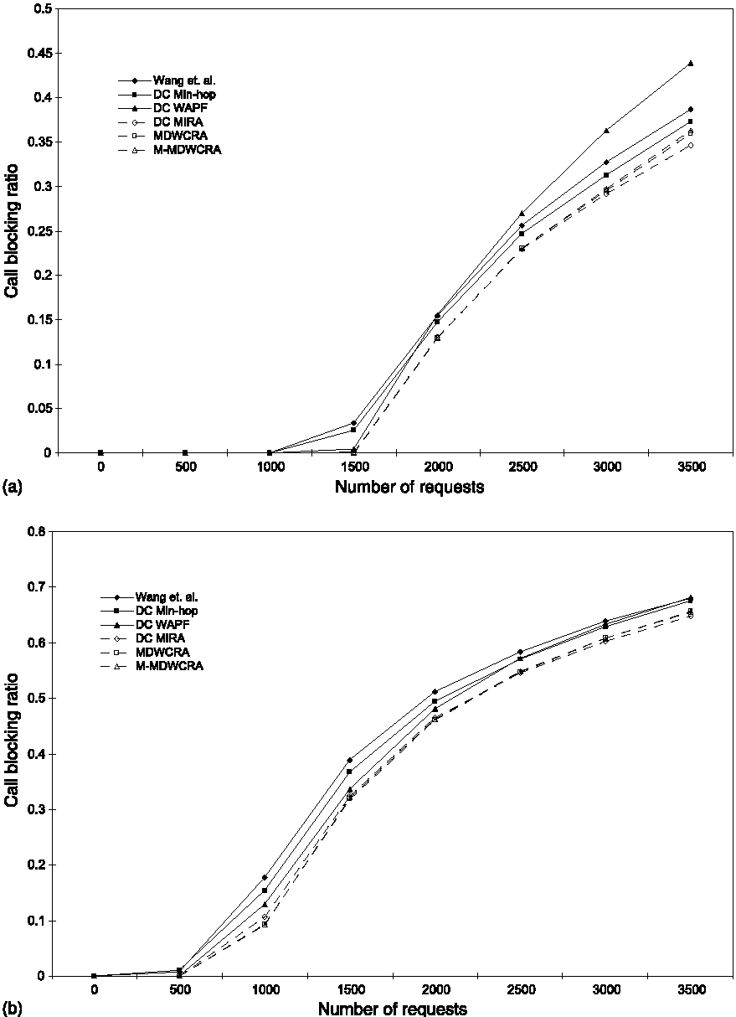
Рис. 10. Назовите отношение блокирования как функцию числа запросов. Расширенная топология ANSNET с неуказанными узлами входного выхода, B e [1-5], D e [30-40 миллисекунд]: (a) равномерно распределенный трафик, (b) неравно распределенный трафик.
алгоритмы. Мы также заметили, что работа, занимающая место из этих алгоритмов запросом, блокирующим отношение, остается тем же самым независимым политиком D. Мы выбрали D e [25-35 миллисекунд] как представительное значение.
Мы видим что MDWCRA и М. MDWCRA
покажите лучшую работу среди всех алгоритмов. Когда число запросов является маленьким, работа всех алгоритмов близка, потому что большинство запросов может быть приспособлено, когда загрузка легка. Это также истинно, когда число запросов является большим, так как сеть насыщается, и высокий процент от запросов заблокированы. Мы должны также отметить, что маленькое различие в запросе, блокирующем отношения, когда загрузка тяжела фактически, соответствует существенному различию в числе заблокированных запросов. Поэтому, различие в запросе, блокирующем отношение, является самым очевидным под средой
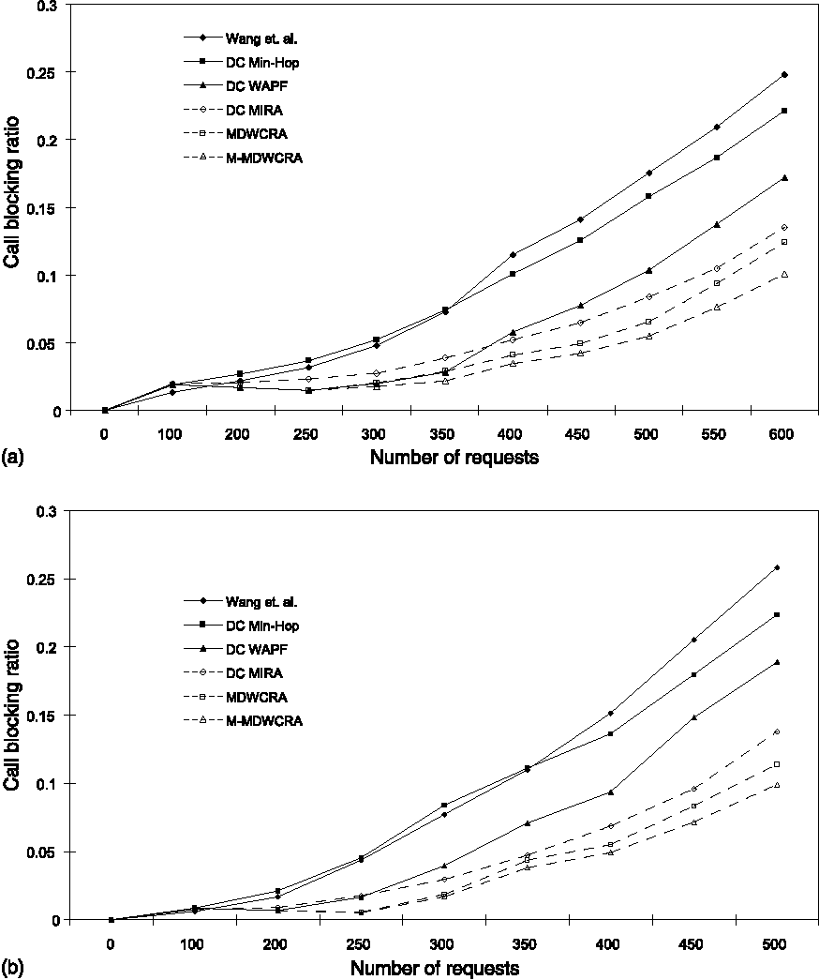
Рис. 1. Топология MIRA с указанными узлами входного выхода: (a) равномерно распределенный трафик, (b) неравно распределенный трафик.
загрузиться. Мы увеличили эту область рис. 5 (a) и (b) с блокированием отношения ниже 30 % и показывать им в рис. 6 (a) и (b) соответственно, чтобы лучше иллюстрировать различие работы среди различных алгоритмов.
Мы видим, что в большинстве случаев Wang и алгоритм Crowcroft [22] выполняют худшего и для даже и для неравная рабочая нагрузка. Этот алгоритм продолжает использовать наименьшее количество пути задержки каждой пары S-D, пока это не израсходовано и затем пытается найти дополнительный путь. Наименьшее количество пути задержки - очевидно лучший, чтобы удовлетворить требование задержки. Однако, это уменьшает шанс принятия будущих запросов с плотными ограничениями задержки. Кроме того, ссылки вдоль наименьшего количества пути задержки одной пары входного выхода имеют тенденцию иметь маленькие задержки ссылки и таким образом иметь высокую вероятность того, чтобы быть на наименьшем количестве путей задержки других пар входного выхода. Поэтому маршрутизация запроса вдоль наименьшего количества пути задержки одной пары может также уменьшить пропускную способность наименьшего количества пути задержки некоторых других пар.
Алгоритм DCMin-перелета - второе худшее в большинстве случаев среди изученных алгоритмов. Это
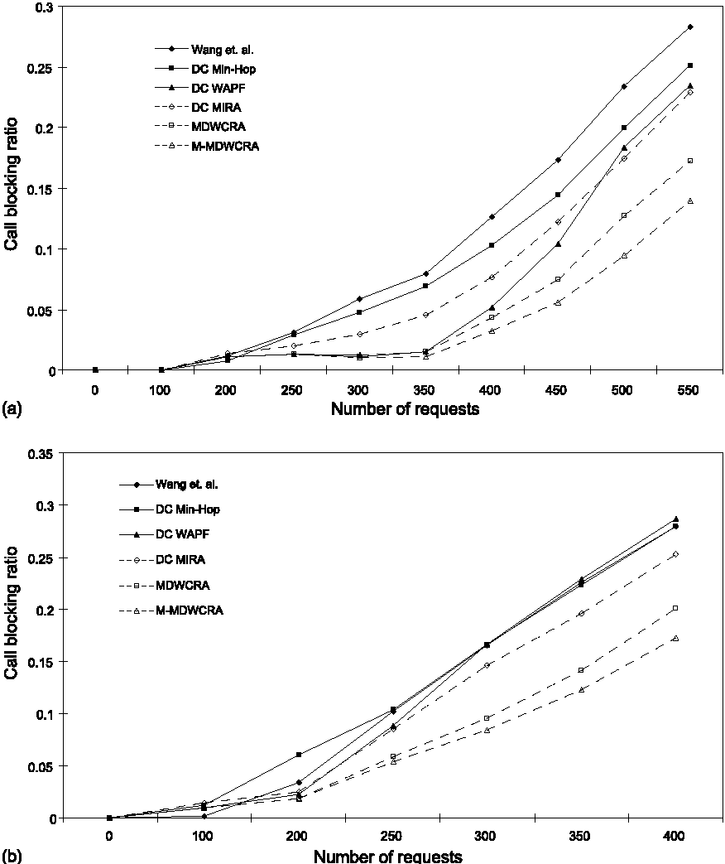
Рис. 2. Расширенная топология ANSNET с указанными узлами входного выхода: (a) равномерно распределенный трафик, (b) неравно распределенный трафик.
находит дополнительный путь только, когда самый короткий путь каждой пары S-D израсходован. Однако это не рассматривает информацию узлов входного выхода. Тяжело загруженные ссылки вдоль самого короткого пути могут лишить возможности удовлетворять будущие запросы между определенными парами входного выхода. Так как Перелет минуты DC продолжает использовать эти ссылки, он заставляет больше будущих запросов быть заблокированным чем другие алгоритмы.
Алгоритм DCMIRA показывает лучшую работу чем вышеупомянутые два алгоритма. Это - то, потому что DCMIRA использует знание пар входного выхода, чтобы идентифицировать критические ссылки. Это работает хорошо особенно, когда загрузка трафика низка. Однако, когда загрузка трафика увеличивается, критические ссылки в терминах пропускной способности не обязательно важны для задержки. Фактически, защита их может уменьшить шанс принятия будущих запросов.
Работа алгоритма DCWAPF удивительно хороша. Для случая даже загрузки DC WAPF выступает намного лучше чем вышеупомянутые два алгоритма и почти столь же хорош как алгоритм MDW-CRA. С тех пор DC WAPF всегда выбирает
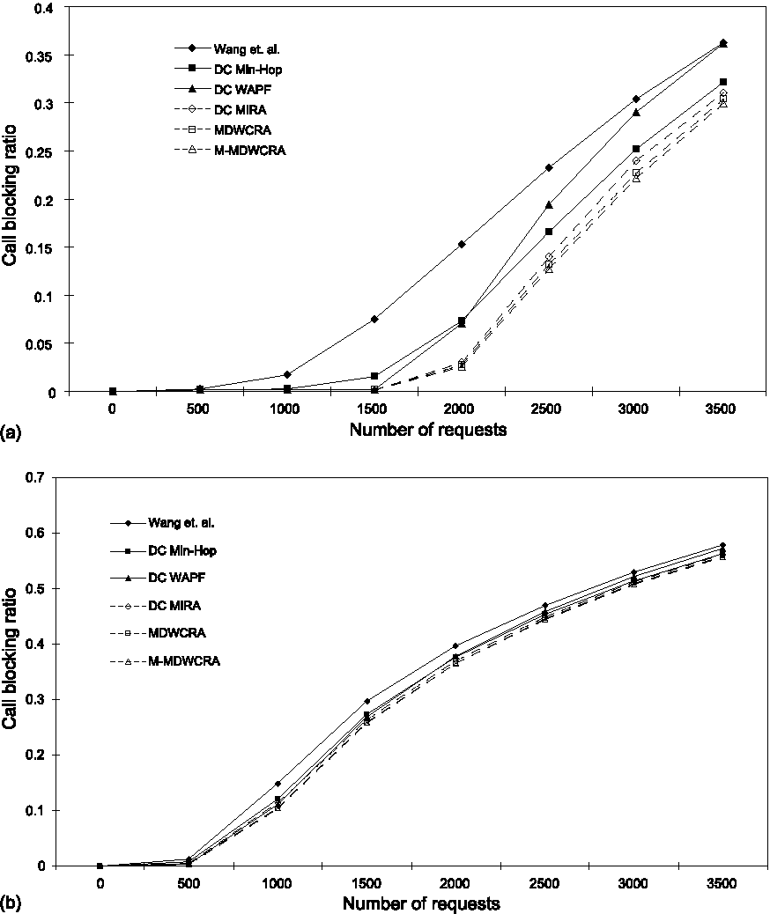
Рис. 3. Топология MIRA без указанных узлов входного выхода: (a) равномерно распределенный трафик, (b) неравно распределенный трафик.
самый широкий доступный путь, когда изменение пропускной способности ссылки в сети является маленьким, алгоритм поочередно, выбирает пути для каждой пары входного выхода. С равномерно распределенной загрузкой попыткой балансирования загрузки сетевой трафик эффективен как замечено в рис. 6 (a). Когда загрузка трафика неравно распределена (рис. 6 (b)), работа DCWAPF не столь хороша по сравнению со случаем даже загрузки. Как показано в рис. 6 (b), DC WAPF блокирует больше запросов чем DCMIRA, когда полное число запроса является большим (700 или выше). Это показывает этому балансирующий трафик, в то время как фактическая рабочая нагрузка неравна, не улучшает работу.
И MDWCRA и М. MDWCRA выступают
лучше чем другие алгоритмы и для даже и для неравные распределения рабочей нагрузки. Обе схемы пытаются сначала использовать ссылки, которые не важны по отношению к будущим запросам о каждой паре входного выхода. Задерживая загрузку критических ссылок, потенциал каждой пары входного выхода, чтобы удовлетворить будущие запросы эффективно сохранен. Кроме того, веса ссылок в алгоритмах назначены
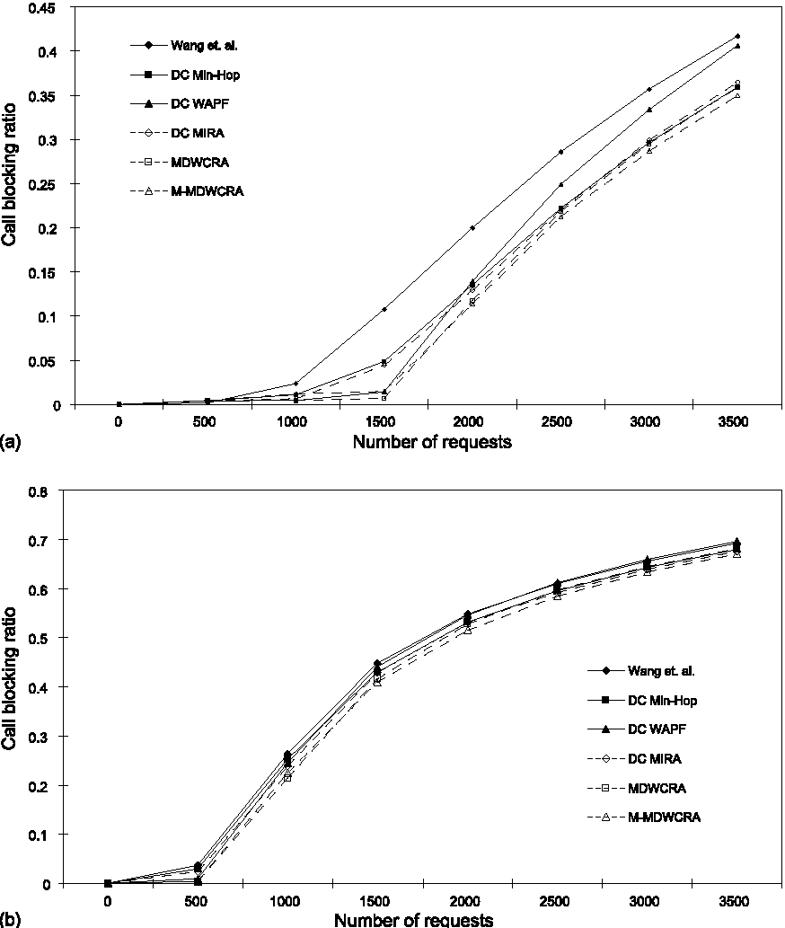
Рис. 4. Расширенная топология ANSNET без указанных узлов входного выхода: (a) равномерно распределенный трафик, (b) неравно распределенный трафик.
согласно их критичности. Вычисление наименьшего количества пути веса развертывает число будущих принятых запросов.
М. MDWCRA выполняет лучшее, улучшая MDWCRA на 20 % относительно запроса, блокирующего отношение. Устраняя только ссылку узкого места наименьшего количества пути задержки в каждых круглых более критических ссылках будет защищен. Эти критические ссылки - назначенные веса согласно их критичности. Маршрутизация запросов вдоль наименьшего количества путей веса использует ссылки, которые менее важны. Поэтому вероятность размещения большего количества будущих запросов улучшена.
Рис. 7 и 8 представляют запрос, блокирующий распределение отношения всех алгоритмов в расширенной топологии ANSNET с указанными узлами входного выхода под даже загрузка (Рис. 7 (a) и 8 (a)) и неравная загрузка (Рис. 7 (b) и 8 (b)). Для даже случай загрузки, запросы однородно произведены между пятью парами исходного адресата. Для неравного случая загрузки 80 % запросов распределены между этими двумя парами (S₀, D₀) и (S₃, D₃).
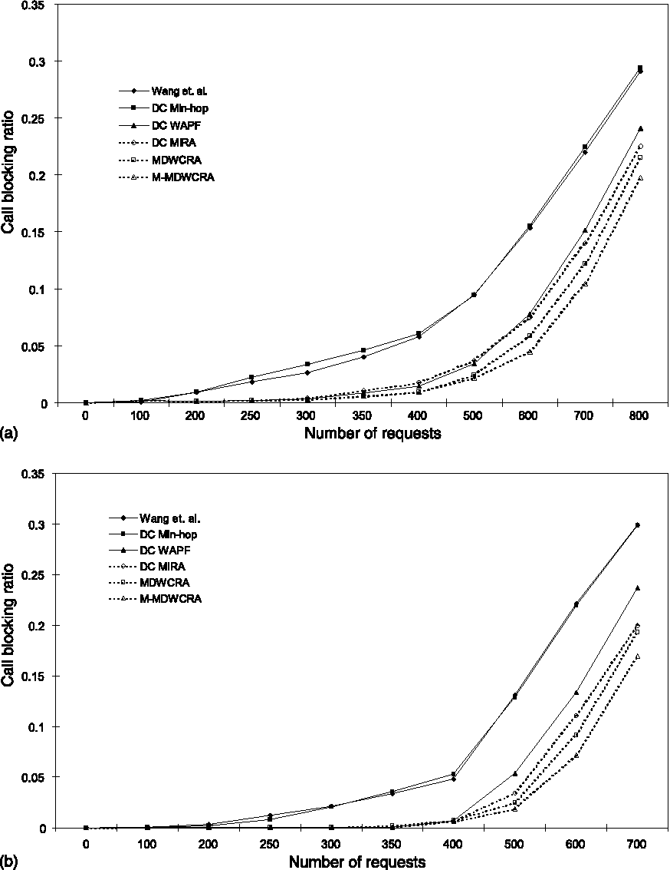
Рис. 5. Топология MIRA с указанными узлами входного выхода: (a) равномерно распределенный трафик, (b) неравно распределенный трафик.
Диапазоны пропускной способности и ограничений задержки - B Ђ [1-5] и D Ђ [30-40 миллисекунд] соответственно.
Замечено, что относительные характеристики работы алгоритмов, кроме DCWAPF, подобны тем в топологии MIRA с указанными узлами входного выхода (см. Рис. 6 и 8). В рис.
8 (a), и MDWCRA и М. MDWCRA выставка
намного лучшая работа чем DCWAPF, в то время как
кривые MDWCRA и DC WAPF почти идентичны в рис. 6 (a). Это - то, потому что размер топологии MIRA является маленьким и нет никакого большого количества изменения задержки. Поэтому, выбор пути MDWCRA главным образом во власти пропускной способности, и самый широкий путь имеет тенденцию отбираться. Это поведение подобно DCWAPF. Однако, расширенная топология ANSNET больше, и изменения задержки среди различных путей больше. В этой ситуации преимуществе MDWCRA в рассмотрении более ясно замечены и задержка и пропускная способность.
Рис. 9 и 10 суммируют запрос, блокирующий отношение как функция числа запросов о
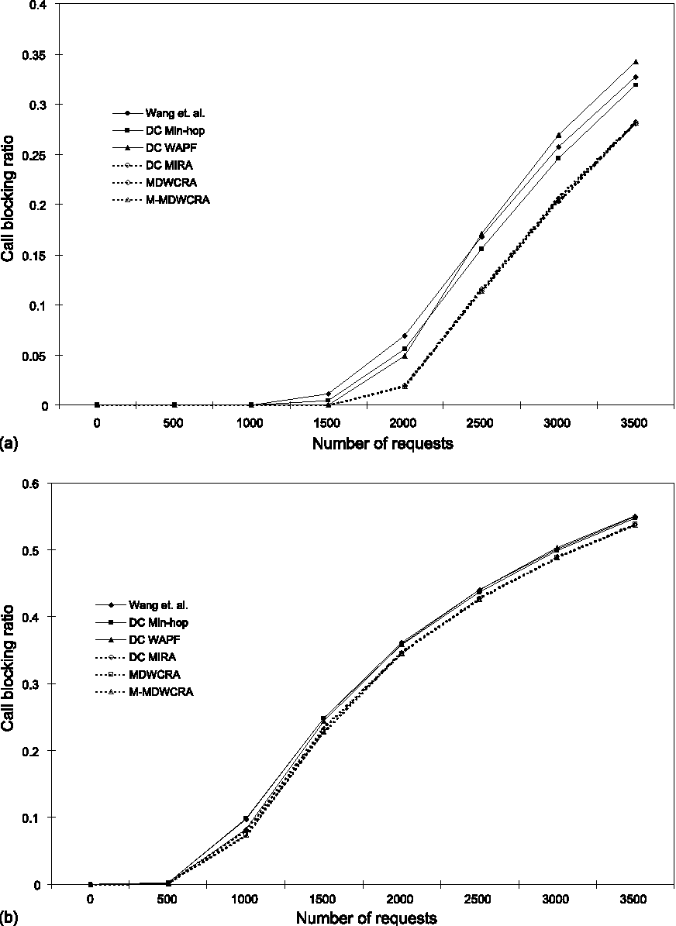
Рис. 6. Топология MIRA без указанных узлов входного выхода: (a) равномерно распределенный трафик, (b) неравно распределенный трафик.
Топология MIRA и расширенный ANSNET
топология без указанных узлов входного выхода. Рис. 9 (a) и 10 (a) показывают случаю с равномерно распределенной рабочей нагрузкой, где пара исходного адресата запроса беспорядочно отобрана из всех узлов. Рис. 9 (b) и 10 (b) для неравной загрузки с 64 % трафика, распределенного в четырех парах исходного адресата. Эти четыре тяжело загруженных пары однородно отобраны от всех возможных пар, сформированных узлами.
Мы замечаем, что работа алгоритмов в топологии с неуказанными узлами входного выхода несколько отличается от этого в топологии с явными узлами входного выхода. В топологии, где каждые действия узла как потенциальный источник или адресат, каждая ссылка в сети крайне важна, так как пункты конца той ссылки формируют потенциальную пару исходного адресата. Это означает, что у каждой ссылки есть свойство это всякий раз, когда путь
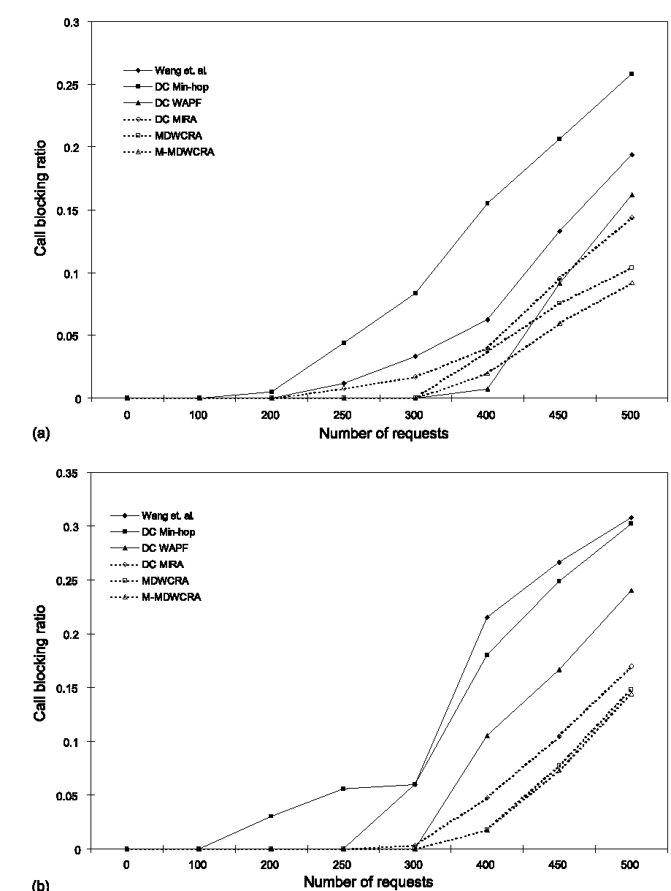
Рис. 7. Расширенная топология ANSNET с указанными узлами входного выхода: (a) равномерно распределенный трафик, (b) неравно распределенный трафик.
направленный по той ссылке, числу запросов, которые могут быть приняты между одним или более уменьшениями пар входного выхода.
Для равномерно распределенной рабочей нагрузки, которой показывают в Рис. 9 (a) и 10 (a), мы видим, что Wang и алгоритм Crowcroft выполняют худшего и М. MDWCRA лучшее. Когда загрузка легка, действия всех алгоритмов (кроме Wang и Crowcroft) подобны, так как большинство запросов может быть приспособлено кроме тех с очень плотными ограничениями задержки. При загрузке среды поведение алгоритмов подобно этому в топологии с явным входным выходом. Когда загрузка становится тяжелой, алгоритм DCMin-перелета показывает лучшую работу чем другие алгоритмы кроме MDWCRA и М. MDWCRA.
Работа MDWCRA и M-MDW-
CRA всегда лучше при всех условиях рабочей нагрузки в наших экспериментах. Когда входной выход
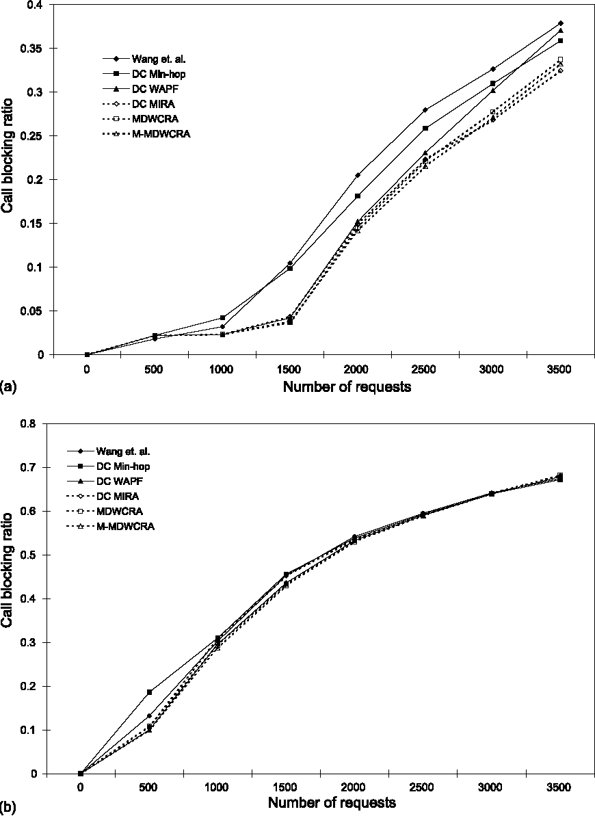
Рис. 8. Расширенная топология ANSNET без указанных узлов входного выхода: (a) равномерно распределенный трафик, (b) неравно распределенный трафик.
пары не определены, MDWCRA обрабатывает всех пар исходного адресата, сформированных узлами в сети одинаково. Это выступает очень хорошо, так как это в состоянии защитить те ссылки, которые затронули бы большинство числа потенциальных пар исходного адресата. М. MDWCRA лучше, чем MDWCRA во всех диапазонах рабочей нагрузки экспериментировал, потому что это защищает больше ссылок, которые, вероятно, станут важными в будущем. Однако, усовершенствование блокирования отношения не как существенный по сравнению со случаем, когда пары входного выхода определены. Этому может объяснить Таблица 1. Когда пары входного выхода не будут определены, все ссылки будут в конечном счете идентифицированы как важные MDWCRA и М. MDWCRA. Поэтому, М. MDWCRA преимущество защиты более критических ссылок потерян.
Для неравной загрузки, представленной в Рис. 9 (b) и 10 (b), мы замечаем, что поведения алгоритмов подобны случаю даже загрузка, но
различия между алгоритмами становятся меньшими. Хотя М. MDWCRA и MDWCRA все еще лучше, их работа близко к тому из других алгоритмов. Это показывает этому стратегия обработки каждой возможной пары исходного адресата одинаково, в то время как фактическая загрузка трафика выведена из равновесия, эффективно не производит преимущество MDWCRA и М. MDWCRA.
8. Заключения
В этой газете мы представили ряд новых алгоритмов для того, чтобы установить ограниченные пути задержки пропускной способности, которые эксплуатируют знание узлов входного выхода. Маршруты отобраны основанные на понятии DWCso, чтобы приспособить максимальное число будущих запросов. Эксперименты моделирования были проведены, чтобы исследовать работу новых алгоритмов, используя две различной сетевой топологии под равномерно и неравно распределенная загрузка трафика. Мы нашли это
MDWCRA и М. MDWCRA выполняют лучшее
по сравнению с несколькими существующими алгоритмами. Различие в работе меняется в зависимости от эксплуатационных режимов. Будущая работа исследует эффекты топологии и местоположение пар входного выхода на работе.
Подтверждение
Эта исследовательская работа была поддержана Исследовательским Советом Грантов Гонконга Специальная Административная Область, Китай (Проектный Номер AOE 98/99. EG01).
Приложение A
Часть 1: Моделирование заканчивается с задержками ссылки, однородно распределенными в диапазоне [0, 50 миллисекунд]. B Ђ [1-5], D Ђ [100-115 миллисекунд] для топологии MIRA и B Ђ [1-5], D Ђ [150-165 миллисекунд] для расширенной топологии ANSNET (Рис. A.1-A.4).
Часть 2: Моделирование заканчивается с задержками ссылки, произведенными согласно NSFNET T1 базовые измерения. B Ђ [1-5], D Ђ [40-55 миллисекунд] для
Топология MIRA и B Ђ [1-5], D Ђ [130-145 миллисекунд] для расширенной топологии ANSNET (Рис. A.5-A.8).
Справочная информация
[1] Г. Apostolopoulos, R. Guerin, S. Kamat, S.K. Tripathi, Основанная на сервере маршрутизация QoS, GLOBECOM '99, издание 1b, 1999,
стр 762-768.
[2] D. Awduche, MPLS и разработка трафика в сетях IP,
ИИЭР Commun. 37 (12) (1999). [3] Y. Bernet и др., Структура для Дифференцированного Обслуживания,
Интернет-Проект IETF, draft-ietf-diffserv-framework-02.txt,
Февраль 1999.
[4] M. de Berg, M. van Kreveld, М. Overmars, O. Schwarzkopf, Вычислительная Геометрия, Алгоритмы и Приложения, второй редактор, Springer, Берлин, 2000. [5] S. Chen, Направляя поддержку обеспечению гарантировал непрерывное качество обслуживания, докторской диссертации, Информатики, Университета Иллинойса в Urbana-равнине, 1999. [6] S. Chen, K. Nahrstedt, Распределенное качество маршрутизации обслуживания в быстродействующих сетях, основанных на отборном исследовании, в: Слушания 19-ого ИИЭРа Tyrrbenian Международный Симпозиум относительно Цифровой Связи: Связь Мультимедиа, сентябрь 1998. [7] S. Chen, K. Nahrstedt, краткий обзор качества маршрутизации обслуживания для быстродействующих сетей следующего поколения: проблемы и решения, ИИЭР Сеть (ноябрь/декабрь 1998). [8] K.C. Clafly, G.C. Polyzos, H.W. Braun, характеристики Трафика опорной сети T1 NSFNET, в: Слушания ИИЭРа INFOCOM '93, Сан-Франциско, Калифорния, стр. 885-892, http://citeseer.nj.nec.com/claffy93traffic.html. [9] P. Фрэнсис, S. Jamin, C. Jin, Y. Jin, D. Raz, Y. Shavitt, L. Zhang, IDMaps: глобальное интернет-обслуживание оценки расстояния хоста, сделка IEEE/ACM. Сеть 9 (5) (2001) 525-540.
[10] A. Juttner, B. Szviatovszki, я. Mecs, Z. Rajko, расслабление Lagrange базировало метод для QoS маршрутизация проблемы, INFOCOM 2001, издание 2, 2001.
[11] Г. Feng, K. Makki, N. Pissinou, C. Douligeris, эффективное эвристическое для ограниченной задержкой-стоимостью маршрутизации QoS, ИИЭР Международная Конференция по Связи, 2001, ICC 2001, издание 8, стр 2603-2607.
[12] R. Guerin, A. Orda, D. Williams, QoS маршрутизация механизмов и расширений OSPF, в: Слушания ИИЭРа ЗЕМНОЙ-ШАР-COM '97, издание 3, 1997, стр 1903-1908.
[13] K. Kar, М. Kodialam, T.V. Lakshman, Минимальная маршрутизация вмешательства пропускной способности гарантировала туннели с трафиком MPLS технические приложения, ИИЭР J. Отобранные Области Commun. 18 (12) (2000) 2566-2579.
[14] М. Kodialam, T.V. Lakshman, Минимальная маршрутизация вмешательства с приложениями к разработке трафика MPLS, ИИЭР INFOCOM 2000, март 2000.
[15] K. Lui, K. Nahrstedt, S. Chen, Иерархический QoS, направляющий в пропускной способности задержки чувствительные сети, в: Слушания ИИЭРа LCN 2000, Тампа, Флорида, ноябрь 2000.
[16] P.P. Mishra, H. Saran, Полное управление и политика маршрутизации для Голоса по трафику IP, Сети ИИЭРа 14 (2) (2000) 20-27.
[17] H. Фирн De, P. Van Mieghem, TAMCRA: настраиваемая точность многократные ограничения, направляющие алгоритмы, Аккомпанемент. Commun. 23 (7) (2000) 667-679.
[18] D.S. Надсмотрщики, H.F. Salama, распределенный алгоритм для ограниченной задержкой маршрутизации unicast, сделки IEEE/ACM.
Сеть. 8 (2) (2000) 239-250.
[19] H.F. Salama, D.S. Надсмотрщики, Y. Viniotis, Оценка мультиприведения, направляющего алгоритмы для коммуникации в реальном времени на быстродействующих сетях, ИИЭР J. Отобранные Области Commun.
15 (13) (1997) 332-345.
[20] S. Suri, М. Waldvogel, P.R. Warkhede, Основанная на профиле маршрутизация: новая структура для разработки трафика MPLS, в: Слушания Качества Будущих Услуг Internet 2001, стр 138-157.
[21] S. Suri, М. Waldvogel, D. Bauer, P.R. Warkhede, Основанная на профиле маршрутизация и разработка трафика, Аккомпанемент. Commun. 25
(2002).
[22] Z. Wang, J. Crowcroft, Качество маршрутизации обслуживания для того, чтобы поддержать приложения мультимедиа, ИИЭР J. Отобранные Области Commun. 14 (7) (1996) 1228-1234.
[23] Y. Ян, J.K. Muppala, S.T. Песня, Качество обслуживания, направляющего алгоритмы для задержки пропускной способности, ограничило приложения, в: Слушания 9-ого ИИЭРа Международная Конференция по Сетевым Протоколам (ICNP 2001), Прибрежная полоса, Калифорния, США, 11-14 ноября 2001.
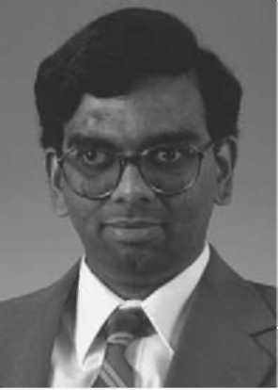
Jogesh Muppala получил степень доктора философии в Электротехнике от Университета Герцога, Дарем, NCin 1991, степень M.S. в Компьютерной Разработке от Центра Расширенных Компьютерных Исследований, Университета Юго-западной Луизианы, Лафейетта, Луизианы в 1987 и степени B.E. в Разработке Электроники и Коммуникации от Университета Osmania, Хайдарабад, Индия в 1985.
Он в настоящее время - адъюнкт - профессор в Отделе Информатики, Гонконгском Университете Науки и техники, Чистая вода залив, Коулун, Гонконг. Он также служил Студенческим Директором Исследований в Отделе Информатики в течение двух лет с августа
1999 до августа 2001.
Он был ранее Членом Технического Штата в Программном Консорциуме Производительности (Herndon, Вирджиния, США) с 1991 до 1992, где он был вовлечен в развитие моделирования методик для систем и программного обеспечения. В то время как в Университете Герцога, он участвовал в развитии двух инструментов моделирования, Стохастический Пакет Сети Петри (SPNP) и символический Иерархический Автоматизированный Оценщик Надежности и Работы (SHARPE), оба из которых используются в нескольких университетах и промышленности в США.
Он был программой, сопредседательствуют для 1999 Тихоокеанского региона Международный Симпозиум по Надежному Вычислению, проведенному в Гонконге в декабре 1999. Он также служил на комитетах по программе многих международных конференций.
Он был награжден Обучающим Вознаграждением Оценки Превосходства Деканом Разработки, HKUST.
Он - Старший Член ИИЭРа, ИИЭРа Общество эпохи компьютеризации и Общество Связи ИИЭРа.

Пошел Ян получил ее степень B.Sc. в Информатике от Университета Fudan, Шанхай, Китая в 1999, и ее степени M.Phil. в Информатике от Гонконгского Университета Науки и техники в 2001.
Она в настоящее время - аспирант в Информатике в Университете Калифорнии, Лос-Анджелеса. Ее исследовательские интересы включают беспроводные и мобильные сети, Межсетевые протоколы и приложения.
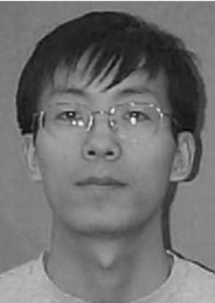
Леи Zhang являются кандидатом доктора философии Отдела Информатики в Гонконгском Университете Науки и техники. Его научные руководители - профессор Samuel Chanson и д-р Jogesh Muppala. Он получил B.S. в Информатике от Университета Tsing-hua, Пекин, P.R.China в 2000. Его текущие исследовательские интересы включают Качество Сервисной маршрутизации, особенно QoS, направляющий с неточной информацией, специальными сетями, сетями P2P, и сетями VPN.
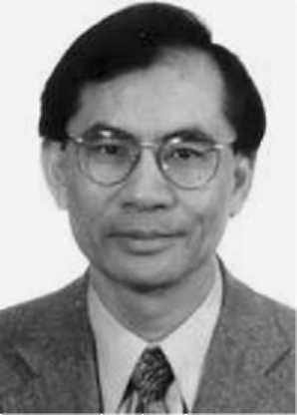
Сэмюэль Chanson получил свою степень B.Sc. в Электротехнике от Гонконгского Университета в 1969, и свой M.Sc. и степени доктора философии в Электротехнике и Информатике от Университета Калифорнии, Беркли в 1971 и 1975 соответственно. Он был преподавателем в Школе Электротехники в Университете Purdue в течение двух лет. Тогда он перемещал в Отдел ofComputer Науку в Университете Британской Колумбии, где он стал полным Профессором и Директором Распределенной Научно-исследовательской лаборатории Систем. В 1993 он присоединился к Отделу Информатики в Гонконгском Университете Науки и техники. Он - Редактор Сделок IEEE/ACM на Организации сети, Журнале Вычисления и Информации, и также Вычисления Нового поколения. Он также служит на IFIP TC6/WG6.1 Комитету. Он возглавлял много международных конференций по протоколам коммуникации и распределил системы и опубликовал больше чем 150 работ в этих областях. В Гонконге Он - Председатель Информационной Безопасности и Общества Forensics (ISFS), Председатель интернет-Консорциума Бизнеса (IBC), и Директор Центра Кибер-пространства. С ним широко консультировались промышленность и правительственные институты на интернет-безопасности, электронной коммерции, и технологиях коммуникации и в Северной Америке и в Азии.

